Участие в вебинарах

Наименование учреждения и сроки | Тема вебинара | Продолжительность мероприятия | Степень участия | Свидетельства
2015 | Самообразование как необходимое условие повышения профессиональной компетентности педагога | 2 ч. | Участник | 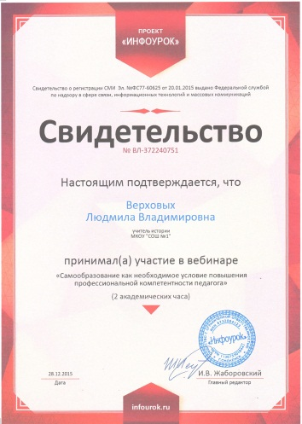
2016 | Реализация системно-деятельностного подхода в процессе обучения | 2 ч. | Участник | 